**Урок 4: Операторы и выражения**

**Повторение прошлого материала (10 минут):**

“Что мы изучали на прошлом уроке? Кто может напомнить, как объявляются и инициализируются переменные в Java?”

“Какие типы данных мы изучили? Кто хочет показать свой код и рассказать, как вы решили проблемную задачу?”

**Цели и задачи урока:**

“Сегодня мы разберем основные операторы, а также использование данных операторов и выражений в Java”

**Познание нового (25 минут):**

Основные понятия:

1. Операторы в Java:

“Операторы — это символы, которые выполняют операции над переменными и значениями. В Java существует несколько типов операторов.”

2. Арифметические операторы:

“Арифметические операторы используются для выполнения математических операций. Например:”

• Сложение (+): int sum = 5 + 3;

• Вычитание (-): int diff = 5 - 3;

• Умножение (*): int product = 5 * 3;

• Деление (/): int quotient = 5 / 3;

• Остаток от деления (%): int remainder = 5 % 3;

3. Операторы присваивания:

“Операторы присваивания используются для присвоения значений переменным. Например:”

• Присваивание (=): int age = 25;

• Сложение и присваивание (+=): age += 5; // age = age + 5

• Вычитание и присваивание (-=): age -= 5; // age = age - 5

• Умножение и присваивание (*=): age *= 2; // age = age * 2

• Деление и присваивание (/=): age /= 2; // age = age / 2

4. Операторы сравнения:

“Операторы сравнения используются для сравнения значений. Например:”

• Равно (==): boolean isEqual = (5 == 3); // false

• Не равно (!=): boolean isNotEqual = (5 != 3); // true

• Больше (>): boolean isGreater = (5 > 3); // true

• Меньше (<): boolean isLess = (5 < 3); // false

• Больше или равно (>=): boolean isGreaterOrEqual = (5 >= 3); // true

• Меньше или равно (<=): boolean isLessOrEqual = (5 <= 3); // false

5. Логические операторы:

“Логические операторы используются для логических операций. Например:”

• Логическое И (&&): boolean result = (5 > 3) && (5 < 10); // true

• Логическое ИЛИ (||): boolean result = (5 > 3) || (5 > 10); // true

• Логическое НЕ (!): boolean result = !(5 > 3); // false

6. Пример программы:

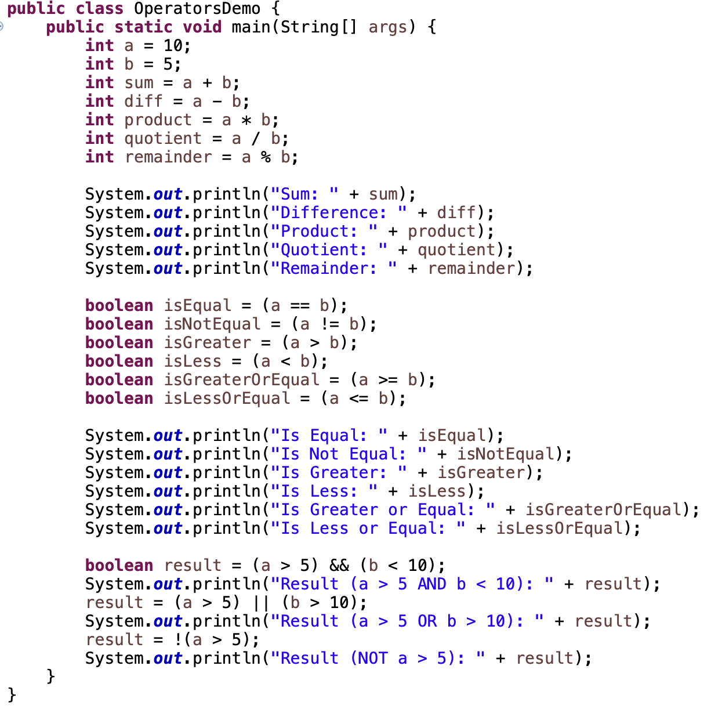

“Мы объявили переменные a и b, выполнили над ними арифметические операции и вывели результаты. Затем использовали операторы сравнения и логические операторы для сравнения значений и выполнения логических операций.”

**Некомпьютерная активность (10 минут):**

1. Обсуждение:

“Почему важно правильно использовать операторы в программе?”

“Какие ошибки могут возникнуть при неправильном использовании операторов?”

2. Групповая работа:

“Сформируйте группы по 3-4 человека и обсудите, какие примеры программ можно написать, используя операторы и выражения.”

**Работа над проектом (25 минут):**

“Создайте новый проект и напишите программу, которая рассчитывает среднее арифметическое трех чисел.”

Пример кода:

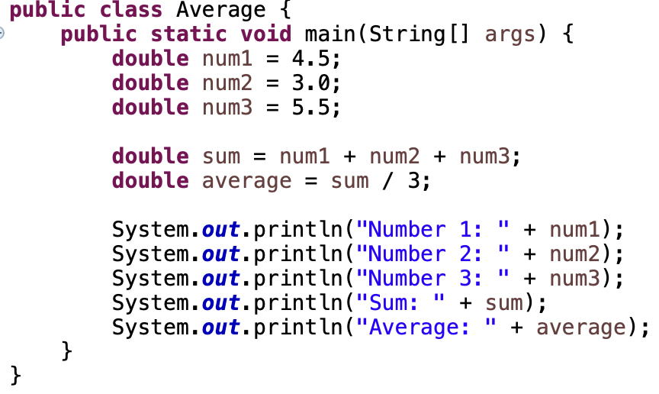

“Мы объявили переменные num1, num2 и num3, выполнили арифметические операции для вычисления суммы и среднего арифметического, затем вывели результаты на экран.”

**Дополнительное задание:**

“Добавьте к вашей программе расчет максимального и минимального значения из трех чисел.”

Пример кода:

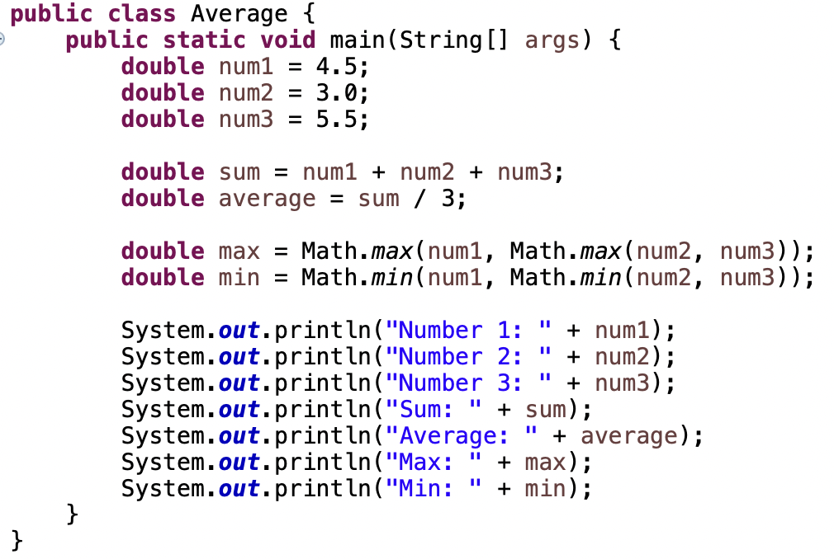

double max = Math.max(num1, Math.max(num2, num3));: “Вычисляет максимальное значение из трех чисел.”

double min = Math.min(num1, Math.min(num2, num3));: “Вычисляет минимальное значение из трех чисел.”

**Проблемная задача (10 минут):**

“Напишите программу, которая считает количество минут и секунд в заданном числе часов и выводит это значение на экран.”

Пример кода:

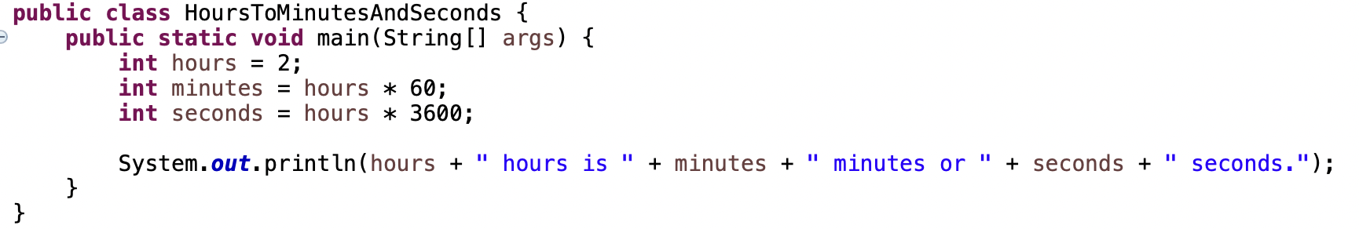

int hours = 2;: “Объявляем переменную для количества часов.”

int minutes = hours * 60;: “Вычисляем количество минут

int seconds = hours * 3600;: "Вычисляем количество секунд."

System.out.println(hours + " hours is " + minutes + " minutes or " + seconds + " seconds.");: "Выводим результат на экран."

Решение:

“Используйте знание о том, что в одном часе 60 минут и 3600 секунд.”

**Рефлексия (10 минут):**

“Что нового вы узнали сегодня?”

“Какие операторы показались вам наиболее полезными?”

“С какими трудностями вы столкнулись и как их преодолели?”

Обсуждение выполненного задания:

“Кто хочет показать свой код и результат работы?”

Подведение итогов:

“Сегодня мы изучили операторы и выражения в Java, научились выполнять арифметические, логические операции и операции сравнения, а также писать программы, использующие различные операторы. Молодцы, вы отлично справились!”